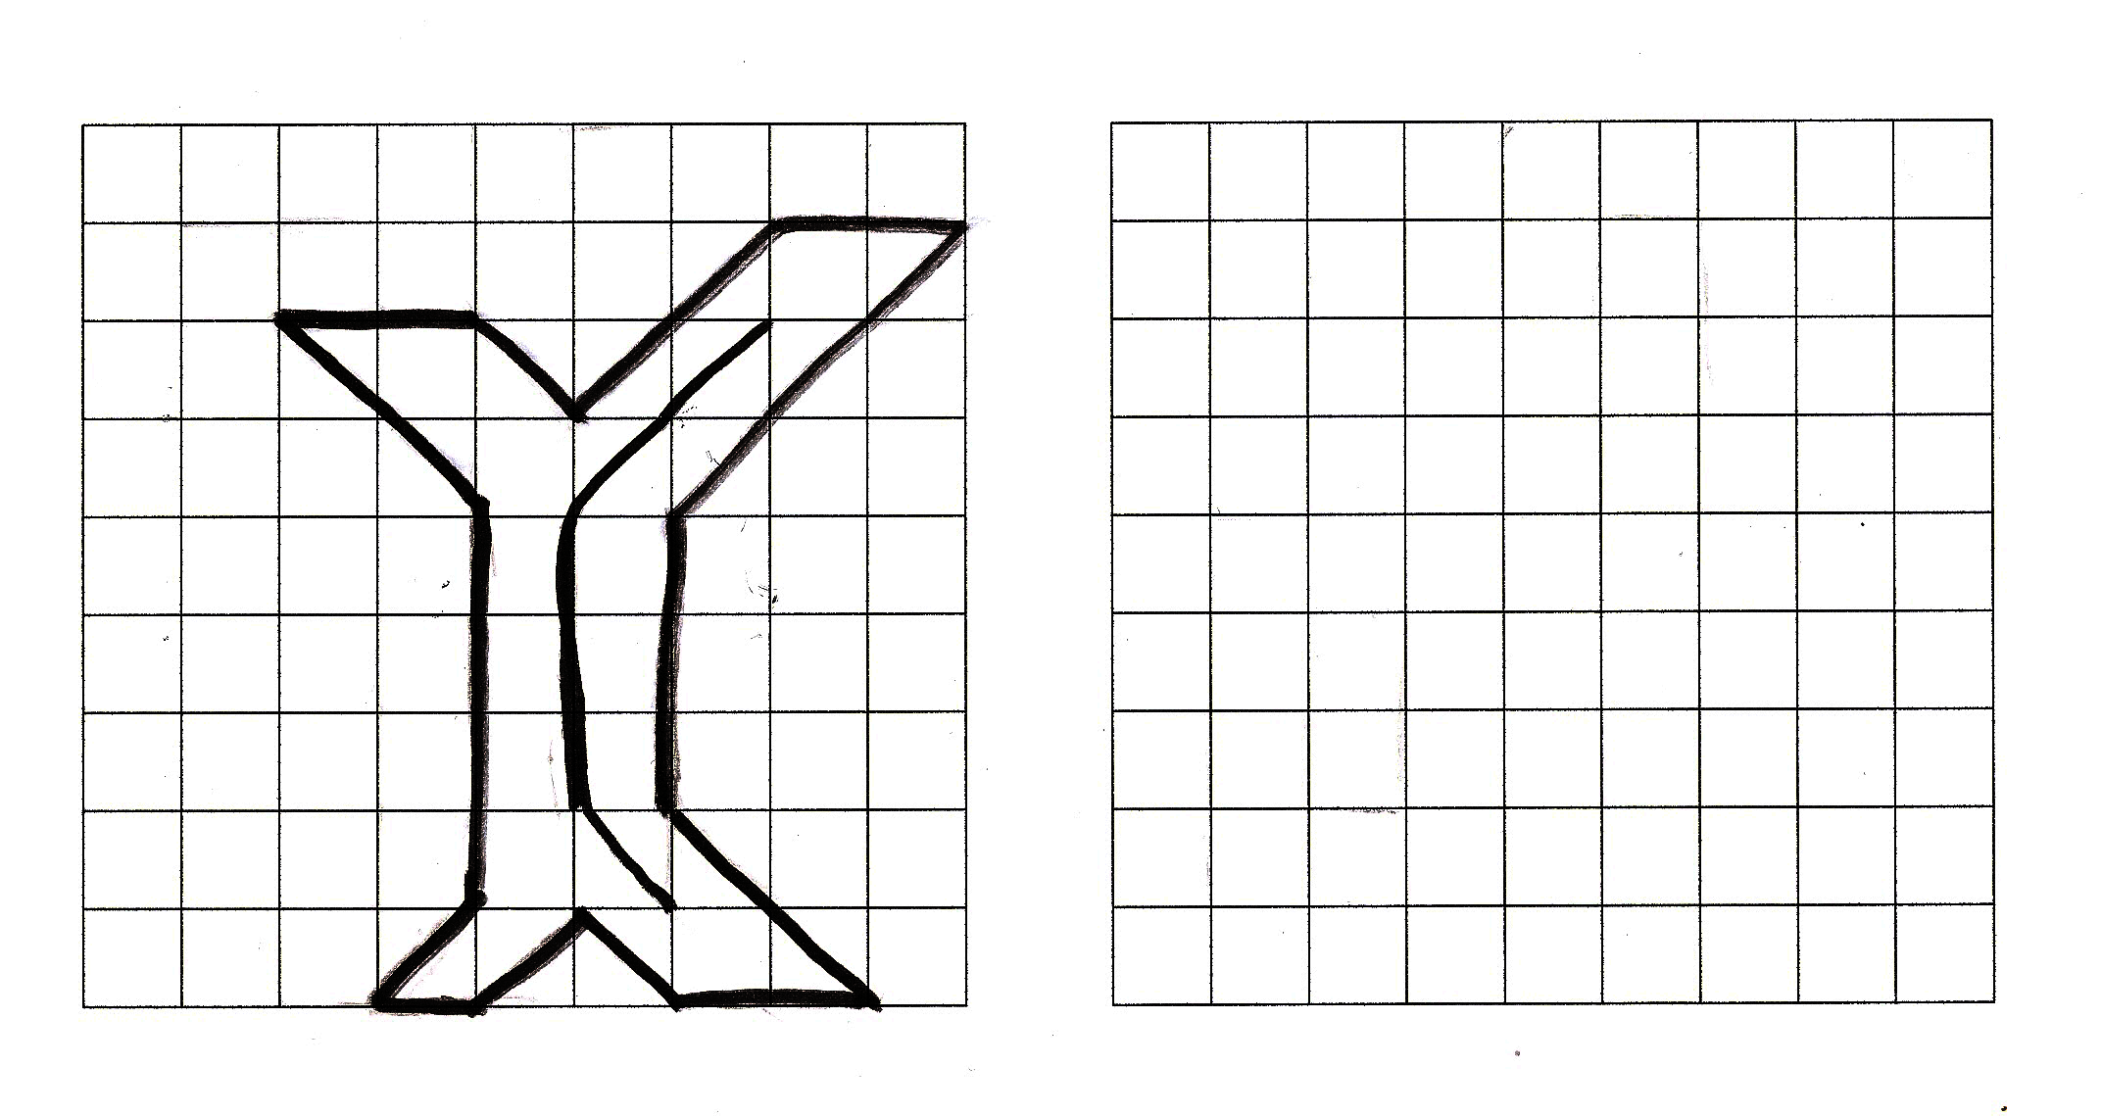
Le tronc d’arbre…
reproduire le modèle à main levée ou avec une règle…
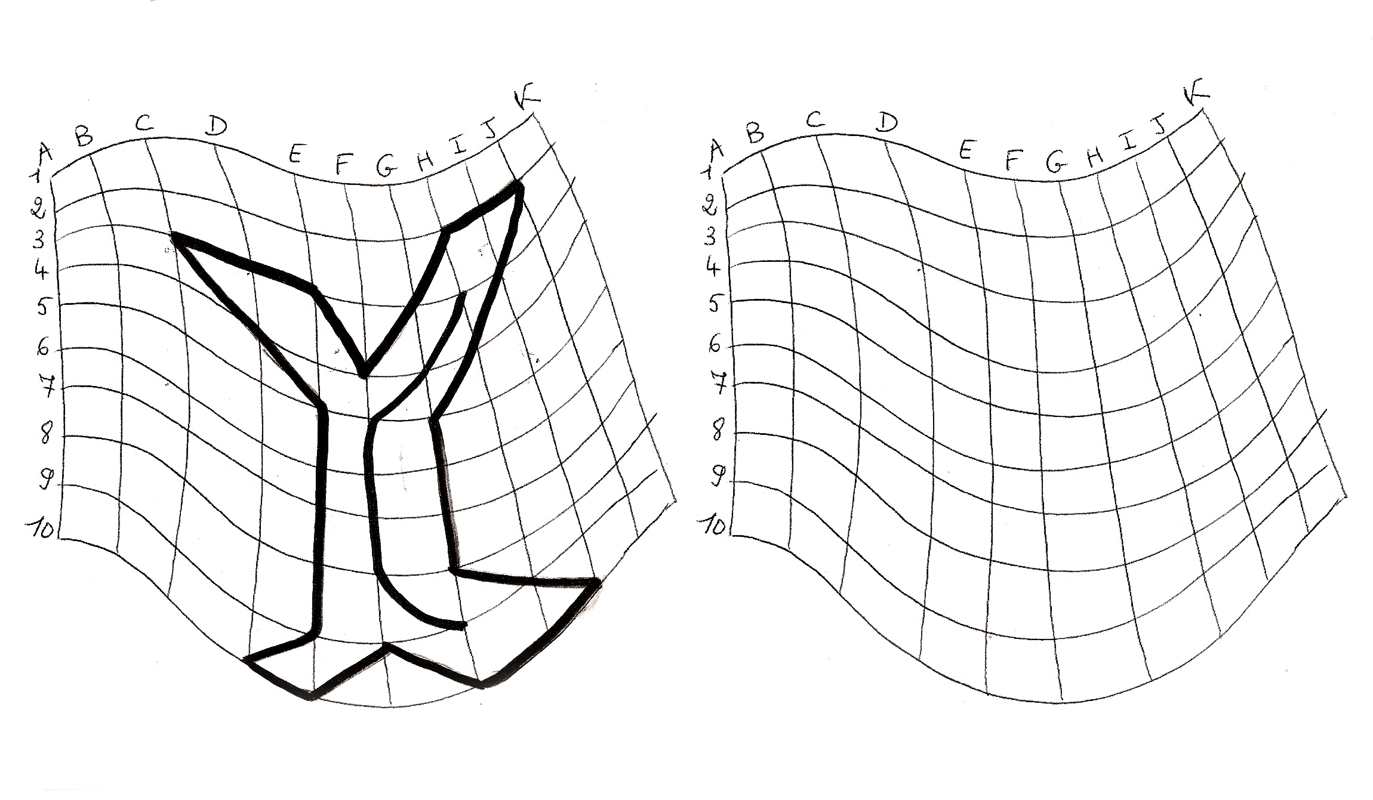
Le tronc d’arbre…reproduire le modèle.

